**Участие в Санкт-Петербургской спортивной лиги в старшей возрастной группе (мини-футбол)**  
 18.10.24 во Дворце спортивных игр «Зенит» состоялся очередной этап Санкт-Петербургской спортивной лиги в старшей возрастной группе, игроки 2008 - 2010 года рождения. И это был мини-футбол!

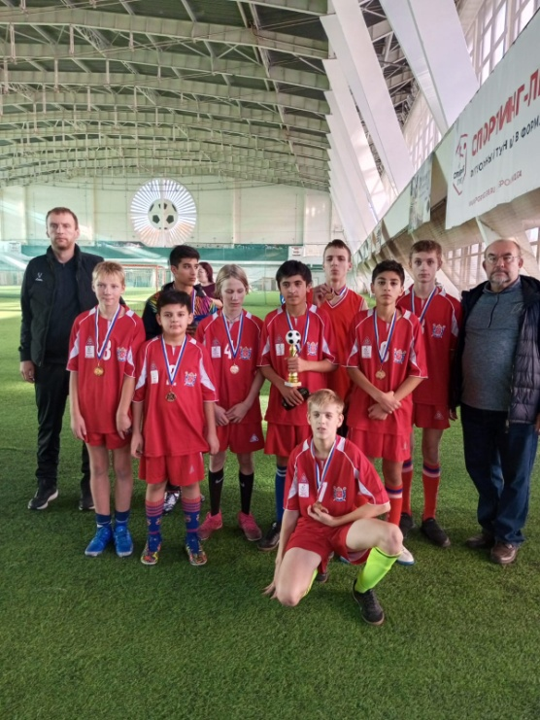 Несмотря на фактический распад школьной команды этого возраста, в составе выступающих оказался лишь Филимонов Эрик, и многочисленные организационные трудности, команда нашего учебного заведения в количестве 9 человек была создана. Её костяк составили игроки 2010 - 2011 года рождения, Чемпионы России и Санкт-Петербурга по мини - футболу в 2024 году.

Возглавил команду опытный тренер, тренер Высшей категории по футболу, Отличник физической культуры и спорта Российской Федерации, учитель физкультуры Константин Алексеевич Лебедев.

В турнире участвовало 11 команд из разных районов города. Они были разбиты на группы: 3, 3 и 4 команды в каждой. Нам досталась самая сложная группа из 4 команд. Мы играли 3 игры в группе и одержали 3 победы! Первой 7-1, была повержена 46 школа, затем, 4-0, обыграли 231,и ,наконец, в упорнейшей борьбе, со счётом 1-0, обыграли, выбрав правильную тактику игры, 17. В полуфинале сказалась усталость, после 3 игр подряд, 2-3 годичная разность в возрасте, не лояльное судейство и потеря концентрации некоторыми игроками.

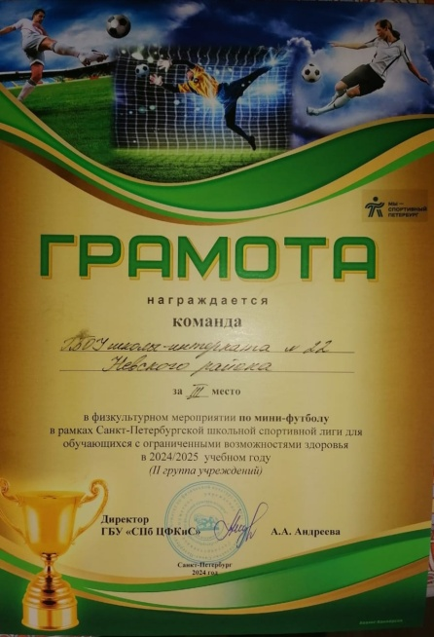 В результате, поражение со счётом 0-2 от школы 67, которая, впоследствии, стала вице - чемпионом турнира. Матч за 3 место также был не прост, но мы нашли в себе силы победить 3-2,проиграв начало матча. Волевая победа, 3 место, 4 победы и бронзовые медали - очень хороший результат, для команды, игроки которой на 2-3 года моложе остальных участников.

Тренер команды поблагодарил игроков и особо отметил вратаря - Эльми Аббасова, защитника Эрика Филимонова и нападающего Мехрубона Зокирова, вернувшегося в строй после травмы.

Отдельно хочется поблагодарить нашего родителя, члена Совета ШСК «Аврора» Александра Николаевича Зиновьева, который оказал неоценимую помощь команде, сопровождая и поддерживая игроков в ходе соревнований, а также на свои личные средства организовал «сладкий стол» и поздравления команды по окончанию соревнований.